**Đề tài : Quản lý đặt món ăn của một nhà hàng**

**Xác định yêu cầu:**

* Người dùng : cần có tài khoản để sử dụng các chức năng trong ứng dụng như: Xem danh sách món ăn từ đó Xem chi tiết món ăn, Chọn món ăn, Xem các món đã chọn, Đặt đơn hàng, Xem trạng thái đơn hàng đã đặt, Hủy đơn hàng.
* Admin : cần có tài khoản để thực hiện các chức năng như: Cập nhật món ăn (Thêm món ăn, Sửa món ăn, Xóa món ăn) , Xem đơn hàng đã đặt , Thay đổi trạng thái đơn hàng

1. *Biểu đồ usecase tổng quát*



1. *Bản đặc tả các usecase (scenario)*
2. **Đăng nhập**

|  |  |
| --- | --- |
| Tên use case | Đăng nhập |
| Tác nhân chính | Người dùng hệ thống |
| Mô tả | Người dùng đăng nhập vào Hệ thống |
| Sự kiện kích hoạt | Người dùng ấn nút đăng nhập |
| Tiền điều kiện | Người dùng đã có tài khoản |
| Đảm bảo tối thiểu | Hệ thống trả lại form đăng nhập |
| Đảm bảo thành công | Người dùng đăng nhập thành công |
| Chuỗi sự kiện chính | 1. Người dùng truy cập vào ứng dụng 2. Hệ thống trả về form đăng nhập. 3. Người dùng điền tên đăng nhập và mật khẩu vào form rồi chọn nút đăng nhập. 4. Hệ thống xác nhận và trả kết quả về cho người dùng. |
| Ngoại lệ | * 1. Người dùng không nhập tên đăng nhập hoặc mật khẩu      1. Hệ thống thông báo yêu cầu ng dùng nhập lại   2. Người dùng nhập sai tên đăng nhập hoặc mật khẩu      1. Hệ thống thông báo yêu cầu người dùng nhập lại |

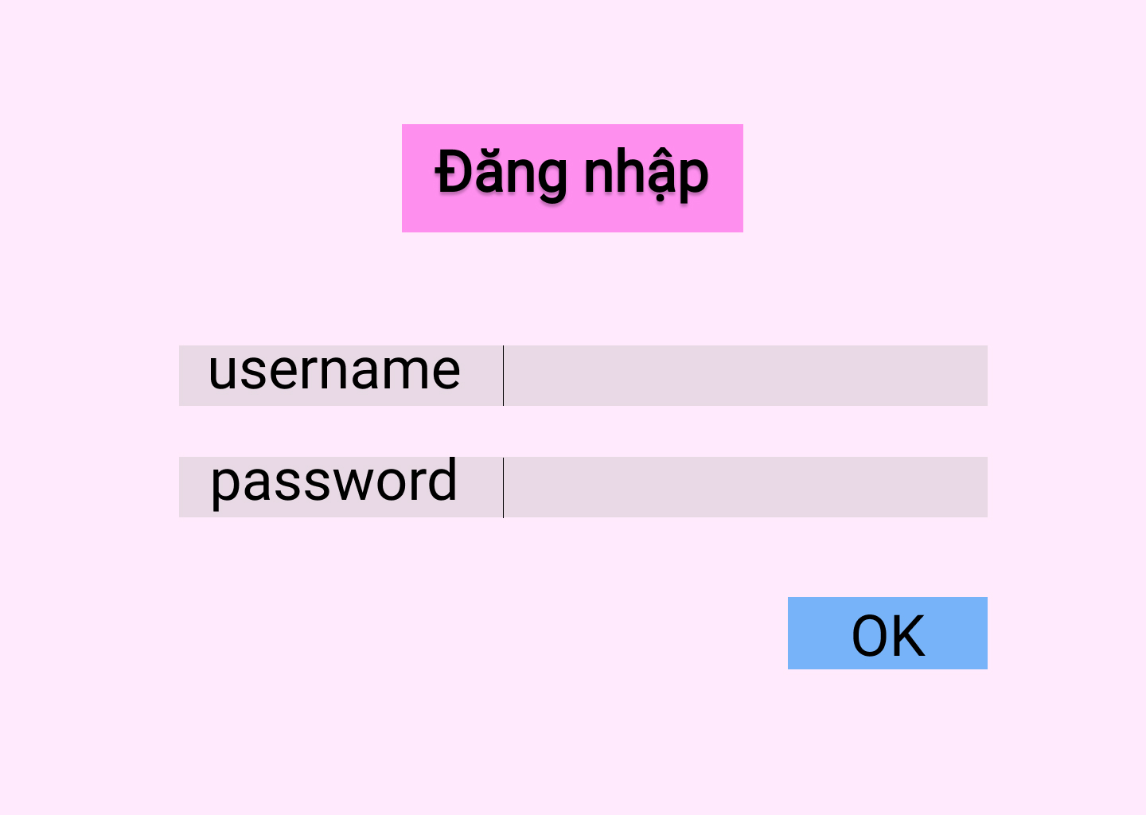

1. **Xem danh sách món ăn**

|  |  |
| --- | --- |
| Tên use case | Xem danh sách món ăn |
| Tác nhân chính | Người dùng hệ thống |
| Mô tả | Người dùng xem danh sách món ăn |
| Sự kiện kích hoạt | Người dùng đăng nhập thành công |
| Tiền điều kiện | Người dùng có tài khoản và đã đăng nhập thành công |
| Đảm bảo tối thiểu |  |
| Đảm bảo thành công | Người dùng xem được toàn bộ danh sách |
| Chuỗi sự kiện chính | 1. Sau khi người dùng đăng nhập thành công 2. Hệ thống hiển thị toàn bộ danh sách các món ăn trong giao diện màn hình chính 3. Người dùng xem các món ăn |
| Ngoại lệ |  |

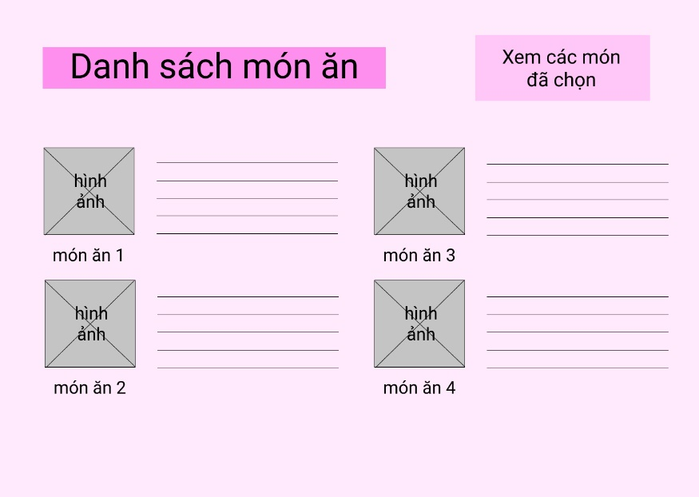

1. **Xem chi tiết món ăn**

|  |  |
| --- | --- |
| Tên use case | Xem chi tiết món ăn |
| Tác nhân chính | Người dùng hệ thống |
| Mô tả | Người dùng xem chi tiết thông tin về món ăn |
| Sự kiện kích hoạt | Người dùng ấn vào hình ảnh 1 món ăn trong danh sách |
| Tiền điều kiện | Người dùng có tài khoản và đã đăng nhập thành công |
| Đảm bảo tối thiểu | Người dùng trở về giao diện chính |
| Đảm bảo thành công | Người dùng xem được đầy đủ thông tin về món ăn |
| Chuỗi sự kiện chính | 1. Người dùng ấn vào hình ảnh món ăn 2. Hệ thống lấy dữ liệu và hiển thị thông tin chi tiết về món ăn đó |
| Ngoại lệ |  |

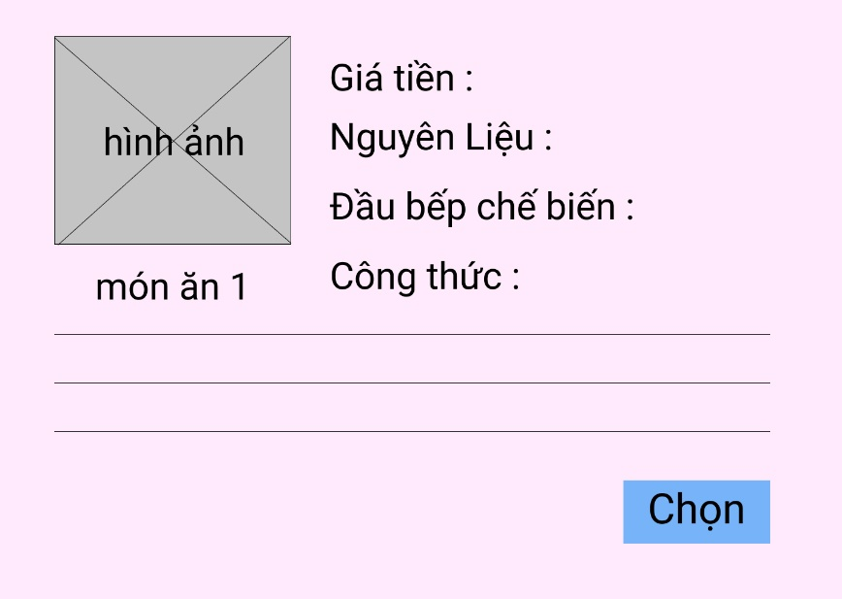

1. **Chọn món ăn**

|  |  |
| --- | --- |
| Tên use case | Chọn món ăn |
| Tác nhân chính | Người dùng |
| Mô tả | Người dùng chọn món ăn có thể chọn 1 hoặc nhiều món |
| Sự kiện kích hoạt | Người dùng ấn vào chữ “Chọn” trên chi tiết món ăn |
| Tiền điều kiện | Người dùng có tài khoản và đã đăng nhập thành công |
| Đảm bảo tối thiểu | Người dùng trở về giao diện chính |
| Đảm bảo thành công | Người dùng chọn được món ăn mình mong muốn |
| Chuỗi sự kiện chính | 1. Người dùng chọn món mình muốn 2. Hệ thống xử lý và hiển thị thông báo người dùng đã chọn món ăn này và thêm vào danh sách các món mà người dùng đã chọn |
| Ngoại lệ |  |



Bạn đã chọn món ăn này

1. **Xem món ăn đã chọn**

|  |  |
| --- | --- |
| Tên use case | Xem món đã chọn |
| Tác nhân chính | Người dùng |
| Mô tả | Người dùng xem danh sách các món ăn mà mình đã chọn |
| Sự kiện kích hoạt | Người dùng ấn vào “ Xem các món đã chọn” trên giao diện chính |
| Tiền điều kiện | Người dùng đã chọn 1 hoặc nhiều món |
| Đảm bảo tối thiểu | Người dùng trở về giao diện chính |
| Đảm bảo thành công | Người dùng xem được các món mà mình đã chọn |
| Chuỗi sự kiện chính | 1. Người dùng ấn vào “ Xem các món đã chọn” trên giao diện chính 2. Hệ thống xử lý và hiển thị danh sách các món mà người dùng đã chọn |
| Ngoại lệ | * 1. Nếu món ăn mà người dùng chọn đã bị xóa , hệ thống hiển thị món ăn đã bị xóa   1.1.2. người dùng ấn hủy chọn món đó |

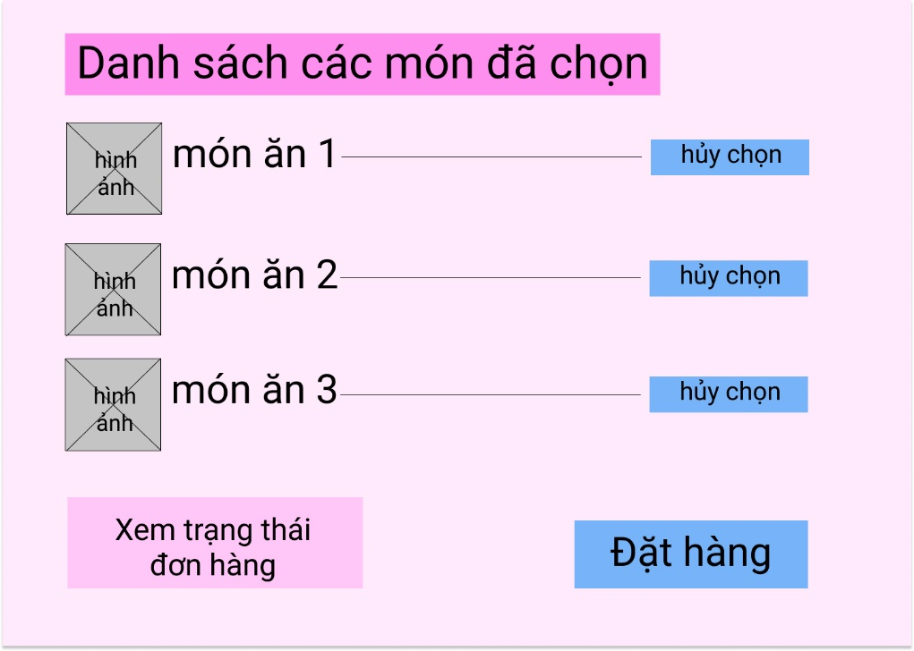

1. **Hủy chọn món**

|  |  |
| --- | --- |
| Tên use case | Hủy chọn món |
| Tác nhân chính | Người dùng |
| Mô tả | Người dùng hủy 1 hoặc nhiều món ăn mà mình đã chọn |
| Sự kiện kích hoạt | Người dùng ấn vào “hủy chọn” bên cạch món ăn |
| Tiền điều kiện | Người dùng đã chọn 1 hoặc nhiều món và đang ở giao diện Xem các món ăn đã chọn |
| Đảm bảo tối thiểu | Người dùng trở về giao diện Xem các món ăn đã chọn |
| Đảm bảo thành công | Người dùng hủy được món ăn |
| Chuỗi sự kiện chính | 1. Người dùng ấn vào “ Xem các món đã chọn” trên giao diện chính 2. Hệ thống xử lý và hiển thị danh sách các món mà người dùng đã chọn 3. Người dùng ấn vào chữ “ Hủy chọn” bên cạnh món ăn 4. Hệ thống xử lý bỏ chọn món đó trong Danh sách món ăn đã chọn 5. Hệ thống hiển thị lại Danh sách các món ăn đã chọn |
| Ngoại lệ |  |

Hủy thành công

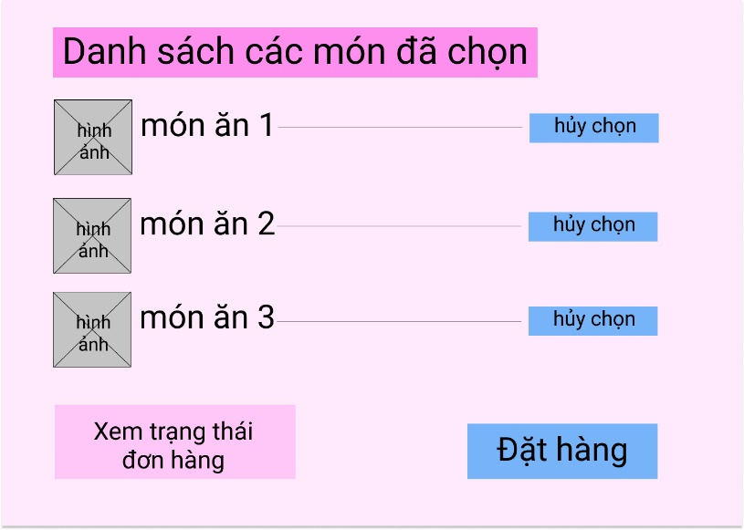 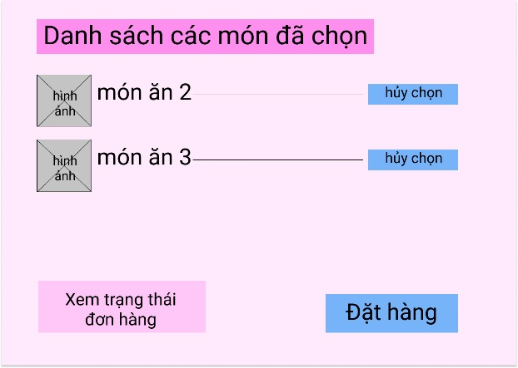

1. **Đặt hàng**

|  |  |
| --- | --- |
| Tên use case | Đặt hàng |
| Tác nhân chính | Người dùng |
| Mô tả | Người dùng đặt hàng các món ăn mà mình đã chọn |
| Sự kiện kích hoạt | Người dùng ấn vào “ Đặt hàng” trên giao diện Xem các món ăn đã chọn |
| Tiền điều kiện | Người đã chọn 1 hoặc nhiều món và đang ở giao diện Xem các món ăn đã chọn |
| Đảm bảo tối thiểu | Người dùng trở về giao diện Xem các món ăn đã chọn |
| Đảm bảo thành công | Người dùng đặt hàng thành công |
| Chuỗi sự kiện chính | 1. Người dùng ấn vào “ Đặt hàng” trên giao diện Xem các món ăn đã chọn 2. Hệ thống xử lý và hiển thị thông báo đặt hàng thành công và chuyển sang giao diện Xem trạng thái đơn hàng |
| Ngoại lệ | * 1. người dùng chưa chọn món mà ấn vào đặt hàng      1. hệ thống hiển thị thông báo yêu cầu người dùng chọn món trước khi đặt hàng |

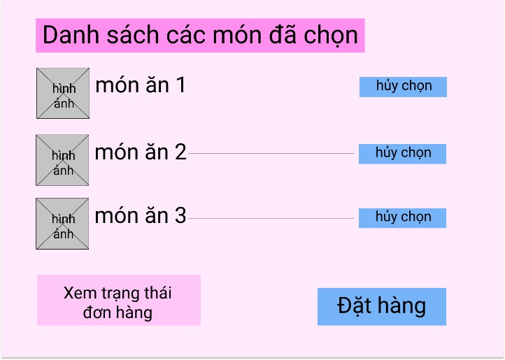 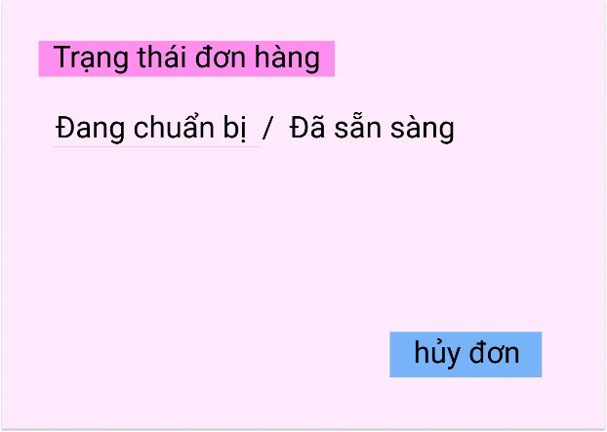

Đặt hàng thành công

1. **Xem trạng thái đơn hàng**

|  |  |
| --- | --- |
| Tên use case | Xem trạng thái đơn hàng |
| Tác nhân chính | Người dùng |
| Mô tả | Người dùng xem trạng thái đơn hàng |
| Sự kiện kích hoạt | Người dùng ấn vào “ Xem trạng thái đơn hàng” trên giao diện Xem các món đã chọn |
| Tiền điều kiện | Người dùng đã đặt hàng thành công |
| Đảm bảo tối thiểu | Người dùng trở về giao diện Xem các món ăn đã chọn |
| Đảm bảo thành công | Người dùng xem được trạng thái đơn hàng của mình |
| Chuỗi sự kiện chính | 1. người dùng click vào “Xem trạng thái đơn hàng” 2. hệ thống hiển thị trạng thái đơn hàng |
| Ngoại lệ | * 1. nếu người dùng chưa đặt hàng mà click “Xem trạng thái đơn hàng”      1. hệ thống hiển thị mời người dùng đặt hàng   2. nếu người dùng đã hủy đơn hàng mà click vào “Xem trạng thái đơn hàng”      1. hệ thống hiển thị mời người dùng đặt hàng |

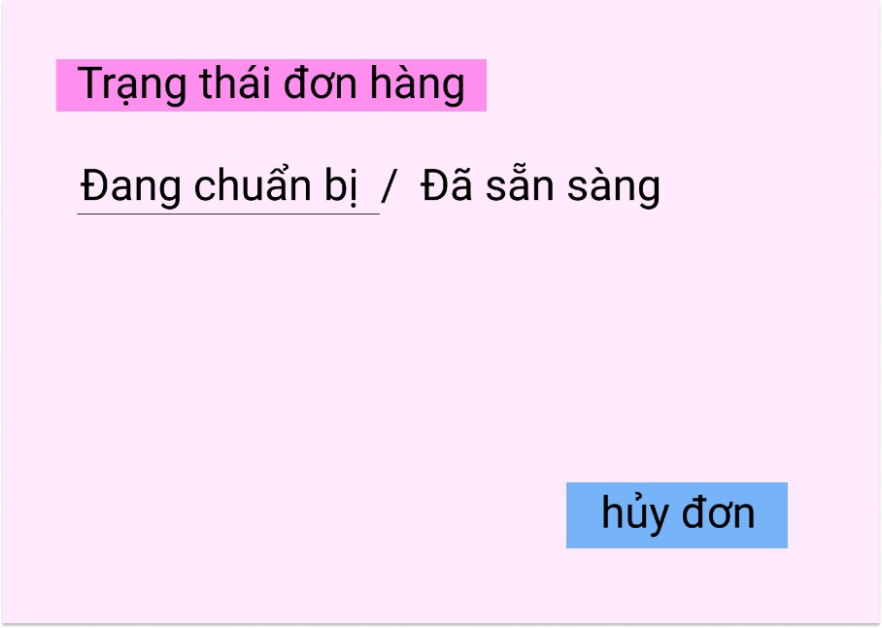

1. **Hủy đơn**

|  |  |
| --- | --- |
| Tên use case | Hủy đơn |
| Tác nhân chính | Người dùng |
| Mô tả | Người dùng hủy đơn hàng mà mình đã đặt |
| Sự kiện kích hoạt | Người dùng ấn vào “hủy đơn” trên giao diện Xem trạng thái đơn hàng |
| Tiền điều kiện | Người dùng đã đặt hàng thành công và đang ở giao diện Xem trạng thái đơn hàng |
| Đảm bảo tối thiểu | Người dùng trở về giao diện Xem trạng thái đơn hàng |
| Đảm bảo thành công | Người dùng hủy được đơn hàng |
| Chuỗi sự kiện chính | 1. Người dùng ấn vào “ hủy đơn” trên giao diện Xem trạng thái đơn hàng 2. Hệ thống thông báo khẳng định hủy đơn 3. Người dùng ấn ok 4. Hệ thống hiển thị người dùng đã hủy đơn hàng thành công 5. Hệ thống trở về giao diện xem trạng thái đơn hàng |
| Ngoại lệ |  |

1. **Thêm món**

|  |  |
| --- | --- |
| Tên use case | Thêm món |
| Tác nhân chính | Admin |
| Mô tả | Admin thêm món ăn mới |
| Sự kiện kích hoạt | Admin ấn vào thêm món trên chi tiết món ăn |
| Tiền điều kiện | Admin đã đăng nhập thành công |
| Đảm bảo tối thiểu | Admin trở về màn hình chính |
| Đảm bảo thành công | Món ăn mới được thêm thành công |
| Chuỗi sự kiện chính | 1. Admin ấn vào “thêm” trên giao diện chính 2. Hệ thống hiển thị form để admin thêm món mới 3. Admin thực hiện thêm theo form và ấn lưu 4. Hệ thống kiểm tra và lưu thông tin vào csdl 5. Hệ thống hiển thị thêm thành công |
| Ngoại lệ | * 1. . Admin thêm món ăn đã tồn tại trong Danh sách món ăn   3.1.1 hệ thống kiểm và thông báo món ăn đã tồn tại  3.1.2 admin thêm món ăn khác hoặc thoát |

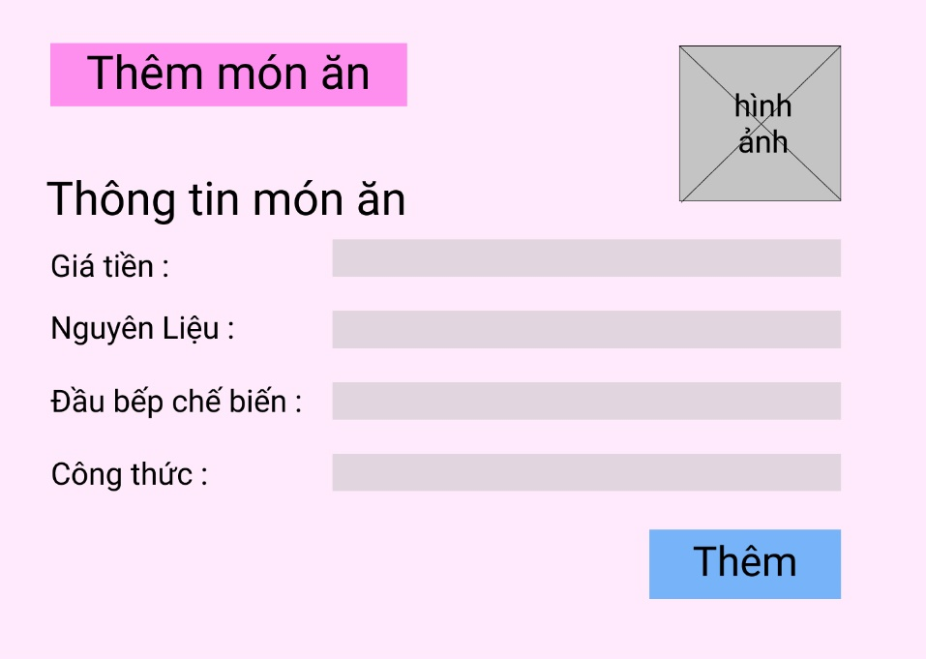

1. **Sửa món**

|  |  |
| --- | --- |
| Tên use case | Sửa món |
| Tác nhân chính | Admin |
| Mô tả | Admin sửa lại thông tin về món ăn |
| Sự kiện kích hoạt | Admin ấn vào sửa món trên giao diện chi tiết món ăn |
| Tiền điều kiện | Admin đã đăng nhập thành công |
| Đảm bảo tối thiểu | Admin trở về màn hình giao diện chính |
| Đảm bảo thành công | Sửa được thông tin thành công |
| Chuỗi sự kiện chính | 1. Admin ấn vào “ sửa” trên giao diện chính 2. Hệ thống hiển thị form để admin sửa thông tin 3. Admin thực hiện sửa thông tin theo form và ấn lưu 4. Hệ thống xử lý lưu lại thông tin món ăn đã được sửa 5. Hệ thống hiển thị thêm thành công |
| Ngoại lệ |  |

1. **Xóa món**

|  |  |
| --- | --- |
| Tên use case | Xóa món |
| Tác nhân chính | Admin |
| Mô tả | Admin xóa món ăn |
| Sự kiện kích hoạt | Admin ấn vào xóa món trên giao diện chi tiết món ăn |
| Tiền điều kiện | Admin đã đăng nhập thành công |
| Đảm bảo tối thiểu | Admin trở về màn hình giao diện chính |
| Đảm bảo thành công | Món ăn được xóa thành công |
| Chuỗi sự kiện chính | 1. Admin ấn vào “xóa” trên giao diện danh sách món ăn của mình 2. Hệ thống hiển thị thông báo khẳng định sẽ xóa 3. Admin ấn xóa 4. Hệ thống xử lý và hiển thị xóa thành công |
| Ngoại lệ |  |

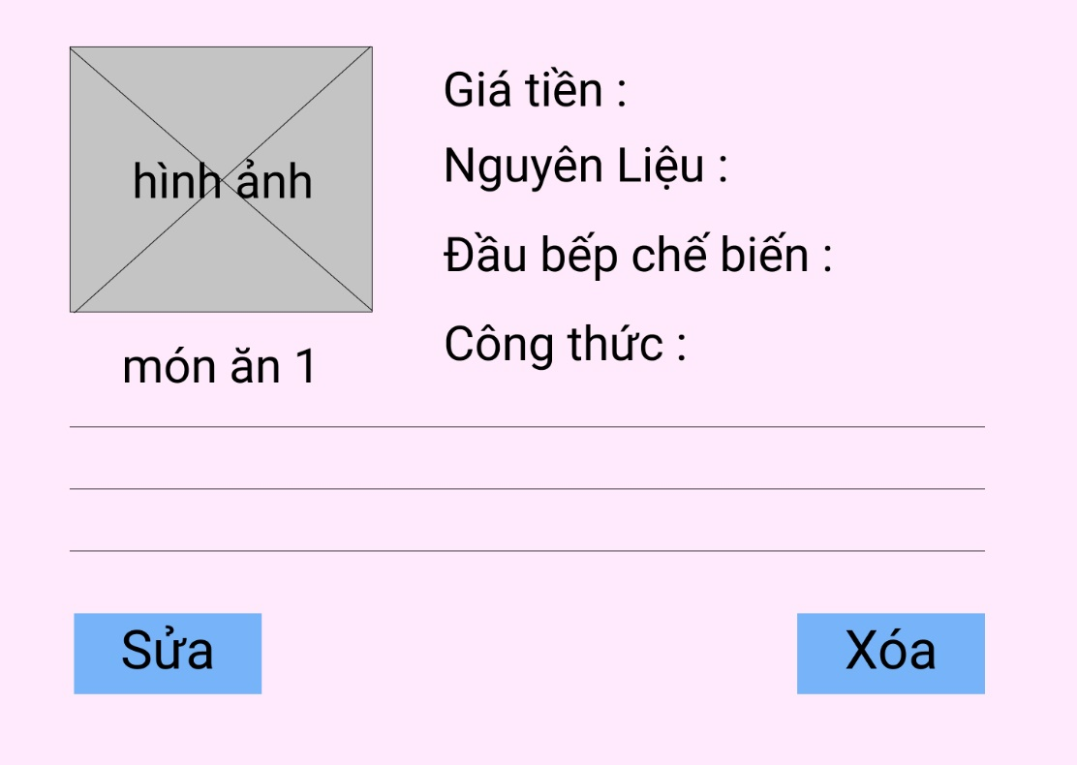

Giao diện Sửa / Xóa

1. **Xem đơn hàng đã đặt**

|  |  |
| --- | --- |
| Tên use case | Xem đơn hàng đã đặt |
| Tác nhân chính | Admin |
| Mô tả | Admin xem các đơn hàng đã được đặt |
| Sự kiện kích hoạt | Admin ấn vào “ Xem đơn hàng đã đặt” trên giao diện danh sách món ăn |
| Tiền điều kiện | Admin đã đăng nhập thành công |
| Đảm bảo tối thiểu | Admin trở về giao diện chính |
| Đảm bảo thành công | Admin xem được các đơn hàng đã đặt |
| Chuỗi sự kiện chính | 1. Admin ấn vào “ Xem đơn hàng đã đặt” trên giao diện chính 2. Hệ thống xử lý và hiển thị các đơn hàng đã được đặt theo danh sách người dùng |
| Ngoại lệ |  |

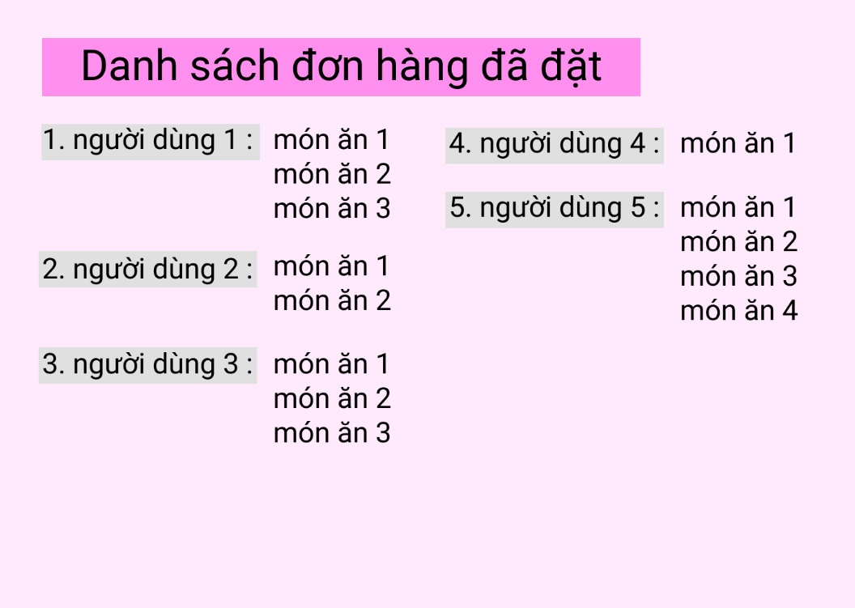

1. **Thay đổi trạng thái đơn hàng**

|  |  |
| --- | --- |
| Tên use case | Thay đổi trạng thái đơn |
| Tác nhân chính | Admin |
| Mô tả | Admin thay đổi trạng thái đơn đơn hàng đã được đặt |
| Sự kiện kích hoạt | Admin ấn vào “Thay đổi trạng thái đơn” của 1 đơn hàng |
| Tiền điều kiện | Admin đã đăng nhập thành công và đang ở giao diện Xem đơn hàng đã đặt |
| Đảm bảo tối thiểu | Admin trở về giao diện Xem đơn hàng đã đặt |
| Đảm bảo thành công | Admin thay đổi được trạng thái của đơn hàng (*đang nấu, sẵn sàng*) |
| Chuỗi sự kiện chính | 1. Admin ấn vào 1 đơn hàng trong giao diện Xem đơn hàng đã đặt 2. Hệ thống xử lý và hiển thị chi tiết về người đã đặt và các món ăn 3. Admin chọn “Thay đổi trạng thái đơn” và thay đổi (từ *đang nấu* đến *sẵn sàng* ) 4. Hệ thống xử lý và hiển thị thay đổi thành công |
| Ngoại lệ | * 1. Khi người dùng hủy đơn hàng , hệ thống thông báo đơn hàng đã bị hủy bởi người dùng đến admin      1. Admin thay đổi trạng thái của đơn hàng sang *đã hủy* |

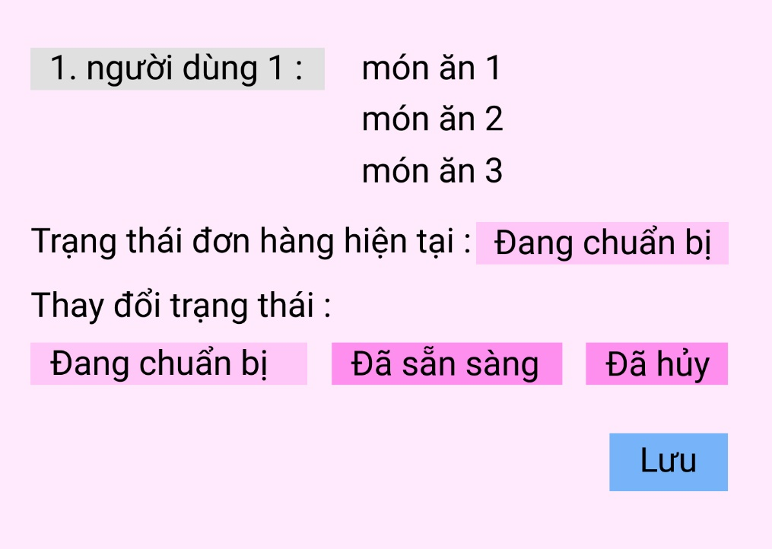

1. *Biểu đồ tuần tự ( sequence diagram)*
2. **Đăng nhập**



1. **Xem danh sách món ăn**



1. **Xem chi tiết món ăn**



1. **Chọn món ăn**



1. **Xem các món đã chọn**



1. **Hủy chọn món**



1. **Đặt hàng**



1. **Xem trạng thái đơn hàng**



1. **Hủy đơn**



1. **Thêm món**



1. **Sửa món**



1. **Xóa món**



1. **Xem đơn hàng đã đặt**



1. **Thay đổi trạng thái đơn hàng**



1. *Biểu đồ lớp ( class diagram )*